

C++程序设计课程设计
实验报告

2019/2020(2)



实验题目 教职工信息管理系统

学生姓名 王子平
学生学号 201906062715
学生班级 计智01
任课教师 王英姿
提交日期 2020.7.1

计算机科学与技术学院

教职工信息管理系统 实验报告

- 大型实验的内容
教职工信息管理系统（EMS：Employee Management System）用于教务处进行教职工信息的管理，要求完成的主要的功能包括管理、查询教职工信息。可以完成新增教职工信息、根据工号精确查找教职工信息、根据姓名/学院/系/学历/电话信息查询教职工信息、分系进行学历统计、根据教职工的学历排序输出、根据工号修改职工信息、根据工号删除职工信息等工作。要求使用学习过的C/C++程序设计的知识完成教职工信息管理系统的设计与实现。

- 运行环境
教职工信息管理系统（EMS）在Visual Studio 2019平台下开发，操作系统：Windows 10。
硬件环境：
处理器：Intel(R) Core(TM) i5-9300M CPU @ 2.40GHz 2.40GHz
内存：8.00GB
系统类型：64位操作系统
- 实验课题分析（主要的模块功能、流程图）
3.1 教职工信息管理系统的主要功能
教职工信息管理系统（EMS）主要功能为：管理（增加、修改、删除教职工信息）、查询教职工信息，可以完成新增教职工信息、根据工号精确查找教职工信息、根据姓名/学院/系/学历/电话信息查询教职工信息、分系进行学历统计、根据教职工的学历排序输出、根据工号修改职工信息、根据工号删除职工信息等工作。详细的系统功能结构为图1所示。
教职工信息管理系统

管理模块
查询模块

删除教职工信息
修改教职工信息
新增教职工信息
分系进行学历统计
按学历排序输出信息
根据姓名等信息查找
根据工号精确查找

图1 系统结构图

系统各模块的功能具体描述为：
1、查询模块
选择“查询教职工信息”（按工号/姓名/学院/系/学历/电话号码/分系进行学历统计），根据菜单上现显示的数字进入相应的功能模块。每一具体功能结束后输入任意数字后返回上一级，查询功能选择界面按-1返回到主菜单。
2、管理模块
在菜单中选择“添加教职工信息/根据工号修改教职工信息/根据工号删除教职工信息”，进入相应的功能模块，对教职工信息数据库进行操作。
3.2 系统分析及设计
系统涉及对象有一个基本类：教职工类。教职工类涉及的功能操作归纳为如下表1所示：
对象 | 涉及的对象操作
教职工类 | 查询（查找/排序/统计）/增加/删除/修改
可以采用面向对象的方式实现教职工信息管理系统。设计一个教职工类，一个教职工链表类连接教职工对象呈链式结构。
用文本文件进行数据的保存，需要保存的数据为教职工信息。设置数据操作类，实现所有的文本操作相关的功能。
3.3系统的实现
（1）类的编写
系统包含employee一个基本类。
具体类结构声明如下：
- employee类：
class employee {
private:
string ename;
string sex;
string Ins;
string Dep;
string edu;
string eNo;
string tele;
public:
employee(string ename1 = "NULL", string sex1 = "NULL", string Ins1 = "NULL", string Dep1 = "NULL", string edu1 = "NULL", string eNo1 = "NULL", string tele1 = "NULL", employee* p = 0)
:ename(ename1), sex(sex1), Ins(Ins1), Dep(Dep1), edu(edu1), eNo(eNo1), tele(tele1), next(p) {}
employee* next;
employee* gotonext()const { return next; }
string getename()const { return ename; }
string getsex()const { return sex; }
string getIns()const { return Ins; }
string getDep()const { return Dep; }
string getedu()const { return edu; }
string geteNo()const { return eNo; }
string gettele()const { return tele; }
void employeedisplay();
friend class employeelist;
~employee() {}
};

（2）链表的使用
系统实现采用文件的输入输出流对文本数据进行读取与写入，由于教职工信息是一个数据的集合，对数据的存储组织使用了单向链表。
链表类具体的结构声明如下：
class employeelist {
int size;
employee* head;
employee* tail;
public:
employeelist();
~employeelist() {}
void add(employee& a);//添加教职工信息
void remove_by_eNo(string);//根据工号删除教职工信息
void change_by_eNo(string);//根据工号修改教职工信息
void count_edu_by_Dep(string);//分系统计各学历的人数
void check_by_eNo(string No);//根据学号精确查询职工信息
void check_by_ename(string sname);//根据姓名查询
void check_by_Ins(string In);//根据学院查询
void check_by_Dep(string De);//根据系查询
void check_by_edu(string ed);//根据学历查询
void check_by_tele(string tel);//根据电话号码查询
void sort_by_edu();//按照学历排序输出教职工信息
void write();//将链表信息读入到文件
};

在运用时，令当前教职工的next结点指向新的教职工结点，即结点的指针next保存新的教职工结点的地址（如下图2所示），以此类推，所有教职工信息就通过链表的形式串联起来了。
Employee1 Employee2 Employee3
data
data
data
......
*next
*next
*next

图2 教职工链表的建立

教职工信息管理系统的信息的管理就具体表现为链表的操作。教职工信息的查询、修改、添加和删除与链表的查找、修改、添加、删除对应。
- 教职工的查询：
查询功能菜单见图3：
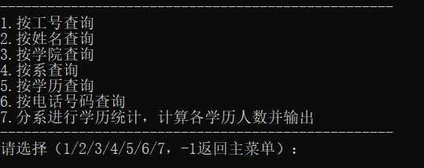
图3 主菜单界面
1——7都需要对链表中的所有数据进行遍历。
具体实现代码如下图4：
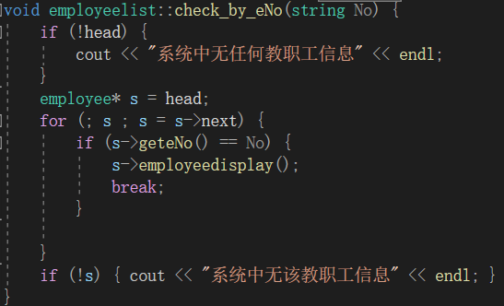
图4 按工号查询界面
从employeelist类的第一个节点开始，会将文档里的书号eNo和用户输入的工号比较，不一致时，s=s->next，与第二个数据对比，以此类推，直到找到相同的工号，此时调用函数s->bookdisplay()输出该教职工的所有信息。
如果没有找到可以匹配的，则执行cout<<"系统中无该教职工信息"<<endl；语句告知使用者。以下为找到与未找到两种情况下的界面。
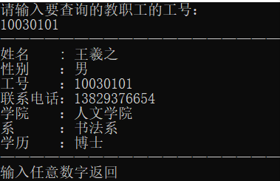
图5：查询得到结果
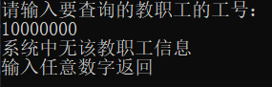
图6：查询未得结果
以按工号查询为例，教职工查询的流程图如图7所示，
主菜单

用户选择按工号查询

输入要查找的工号

是
退出查找函数，显示“系统中无任何教职工信息”
链表是否为空

否
令s指针指向头指针，进入遍历链表的循环

是
退出遍历循环
S指针是否为空

不匹配，s=s->next
否

S指针指向的结点的工号是否与用户输入的工号匹配

匹配
若S为空

调用s->display();退出循环
输出"系统中无该教职工信息"

图7
功能1——6流程与上图模式相同，只需将匹配的信息进行修改即可，而功能
7的实现略有不同。具体函数实现如下：
void employeelist::count_edu_by_Dep(string De) {
employee* s = head;
if (!head) { cout << "该系统中无任何教职工信息" << endl; }
else {
int undergraduate = 0;
int graduate = 0;
int Doctor = 0;
int post_doctoral = 0;
for (; s; s = s->next) {
if (s->getDep() == De) {
if (s->getedu() == "本科生") {
undergraduate++;
}
else if (s->getedu() == "研究生") {
graduate++;
}
else if (s->getedu() == "博士") {
Doctor++;
}
else if (s->getedu() == "博士后") {
post_doctoral++;
}
}
}
cout << "————————————————————" << endl;
cout << De << "教职工学历统计结果为：" << endl;
cout << "***本科生：" << setw(5) << undergraduate << "人" << endl;
cout << "***研究生：" << setw(5) << graduate << "人" << endl;
cout << "***博士 ：" << setw(5) << Doctor << "人" << endl;
cout << "***博士后：" << setw(5) << post_doctoral << "人" << endl;
cout << "————————————————————" << endl;
}
}

- 教职工的添加：
在主菜单中选择添加教职工信息可在链表类中新增教职工结点，此功能实现非常简单，由于在实现其他功能时需要用到链表的头指针与尾指针，故需要在新增结点时及时对链表头指针与尾指针的位置进行更新，即当链表为空（头指针为空），此时新增信息只需将头指针与尾指针都指向新增信息的结点即可，当链表不为空时，令尾指针指向的结点的next指针指向新增信息的结点，再令尾指针指向新增信息的结点。

具体实现代码如图8：
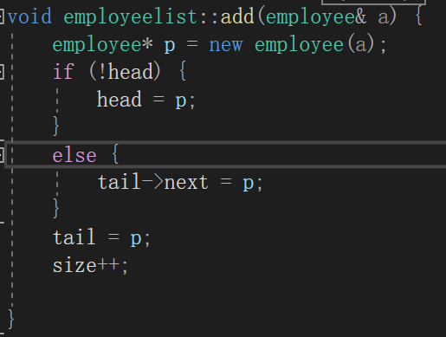
图8
流程图如图9：
主菜单

用户选择新增教职工信息

用户输出完整的信息

动态分配空间，用指针p指向这片空间

链表头结点是否为空

是
否

tail->next = p; tail = p;size++;
head = p;

图9
- 教职工信息的修改：
此操作只限于根据教职工的工号来修改相应教职工的信息，这样可以确保做到精确修改，又考虑到用户可能不止修改一项信息，故修改时直接让用户重新输入相关教职工的所有信息。
实现此功能时，同样需要在链表非空的情况下执行，否则输出“系统中无任何教职工信息”并不会执行修改功能部分的语句，而后分两种情况实现修改，一是要修改的结点刚好是头结点，此时，将重新输入的信息放入一片动态分配出来的空间内，用employee类型的S指针指向这片空间，而后令s-next=p->next,（在此功能函数开始时令p=head；）将S指向的这片空间连到链表的第二个结点前面，再令头指针head=s,再用delete p将原结点删除。第二种情况是该工号的教职工不是链表中的第一个结点，此时需要一个for循环来找到该工号的教职工所在位置，若是找不到，则会输出“系统中无该教职工信息”；若找到，则跳出循环，同第一种情况一样，同样开辟一片空间，以S指向它，由于我使用的是单向链表。故此时还需要一个伴随指针q,这个伴随指针q指向p的上一个结点，通过以下三条语句实现新结点对旧结点的替换 “q->next = s; s->next = p->next; delete p;”

具体实现代码如图10，11.
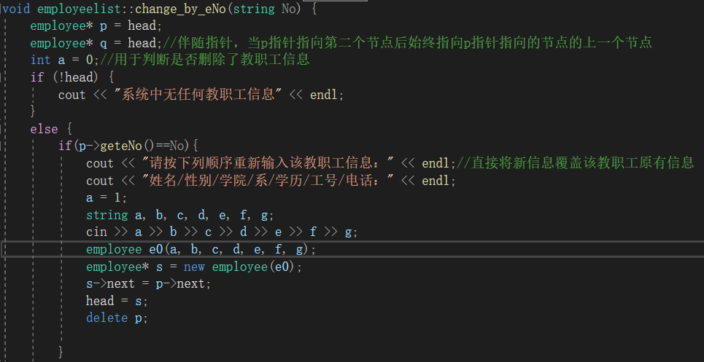 图10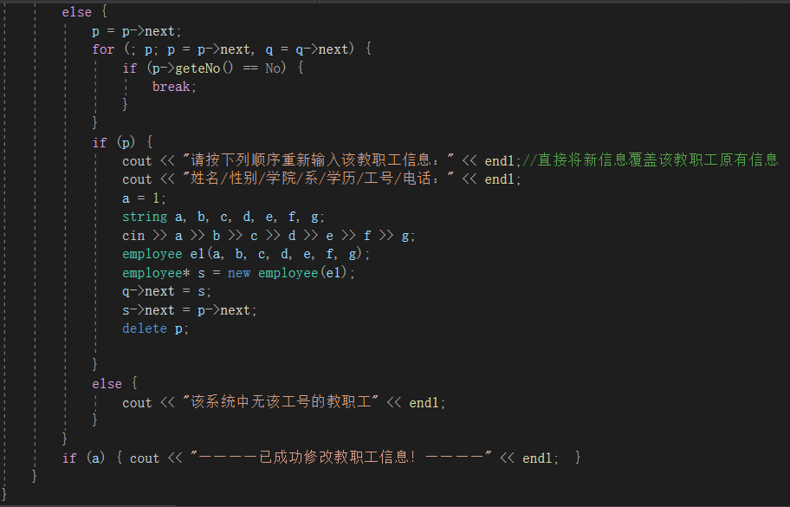
图11

流程图如下图11所示：

主菜单

选择修改功能
跳过实现修改的主代码，显示提示信息
空
Head指针是否为空

非空服

头结点的工号是否与所要查找的工号相同

不相同
相同

进入循环查找该工号的结点所在位置
输入修改后的教职工全部信息，并分配空间
未找到

跳过部分代码，显示提示信息
找到
使新增结点连在链表第二个结点前，并令其为头结点，删除原来的头结点

通过伴随指针实现结点的修改

图11

- 教职工的删除：
删除功能的实现与修改功能思路类似，仅限于按工号精确查找教职工并删除，实现时由于需要对头尾指针位置的修改，故也按照两种情况处理，同样也需要用到一个伴随指针，来实现修改结点指向的操作。

代码如下图12

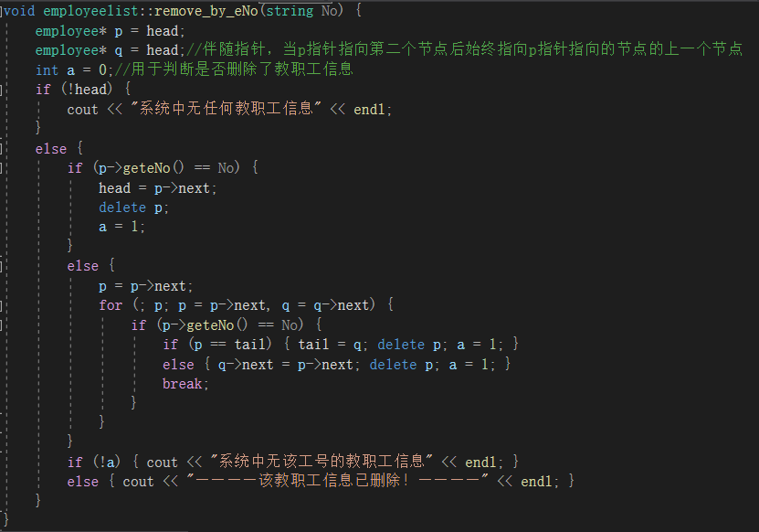

图12
流程图如下图13：
主菜单

选择删除功能

跳过实现删除的主代码，显示提示信息
空
Head指针是否为空

非空服

输入要删除的教职工的工号

头结点的工号是否与所要查找的工号相同

不相同
相同

令第二个结点为头结点，delete头结点
跳过部分代码，显示提示信息
未找到
进入循环查找该工号的结点所在位置

操作结点删除该教职工
找到

图13

- 按学历将教职工信息排序并输出：
排序功能的实现使用了冒泡排序的架构以及algorithm库中的swap功能，具体代码如下图14：
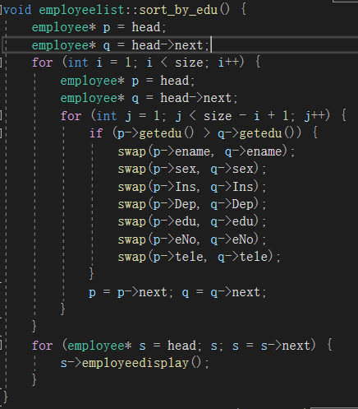
图14
（3）交互界面以及菜单的实现
系统运行开始的界面如图15所示：
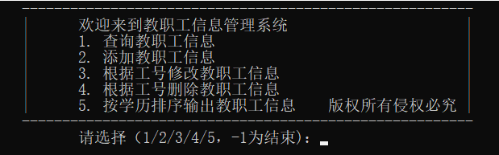
图15 主菜单
应用了选择结构和循环结构实现界面的前进和后退。以switch与while 语句为主。每一项功能结束之后都可以退回到上一级，使用方便。

- 实验调试、测试、运行记录及分析
系统在调试测试过程中遇到若干问题，不过经过仔细反复的检查已经消除各种bug。
主要的测试经过如下：
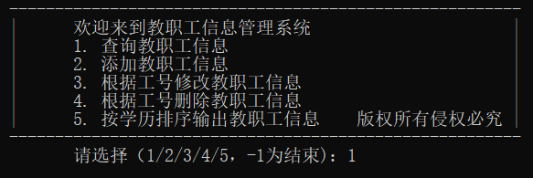

在主菜单界面输入“1”进入查询功能界面。

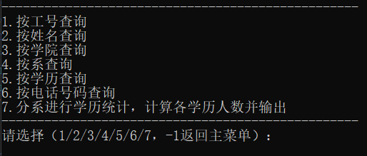

然后输入“1”，屏幕上跳出如下界面

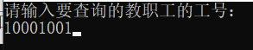

输入“10001001”之后按下回车

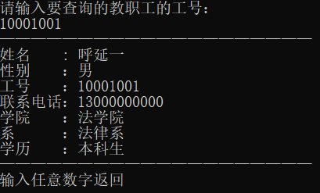
即可显示该工号对应的教职工信息
输入任意数字按下回车后返回上一级

输入“2”，显示如下

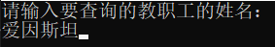

输入“爱因斯坦”，按下回车

显示信息如下：

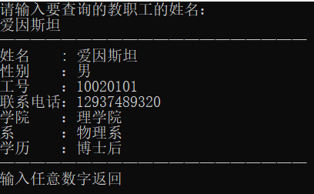

输入任意数字按下回车后返回上一级

输入“3”，进入如下界面：
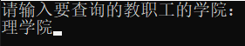
输入“理学院” 按下回车键，界面如下：
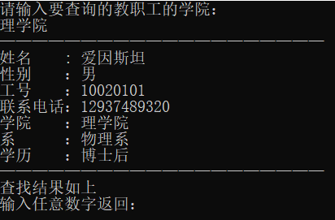

输入任意数字按下回车后返回上一级

输入“4”，输入“法律系”，显示如下界面：
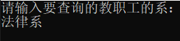
按下回车键，显示如下：
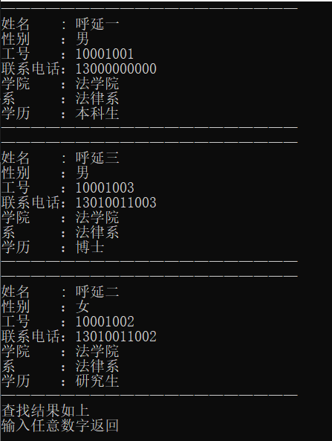
输入任意数字按下回车后返回上一级
输入“5”按下回车键，输入“本科生”，显示界面如下：
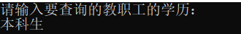
按下回车
显示界面如下：
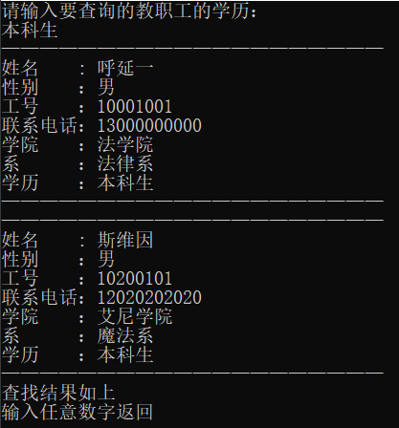
输入任意数字按下回车后返回上一级
输入“6”，按下回车，输入：13000000000，显示信息如下：
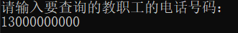
按下回车
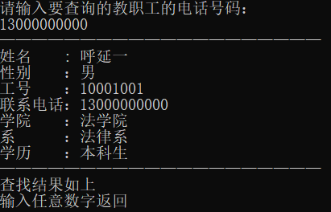
输入任意数字按下回车后返回上一级

输入“7”，按下回车，输入法律系，显示信息如下：
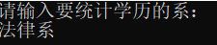
按下回车，显示信息如下：
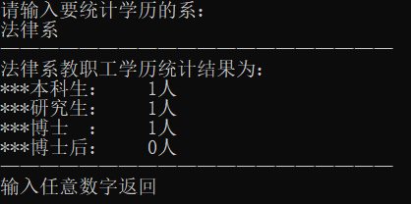
输入任意数字按下回车后返回上一级

至此，查询功能测试完毕，按下“-1”回车返回主菜单。
查询功能测试过程中遇到的问题：
  - 问题1：
问题描述：最初employee类中的电话号码数据类型使用了int,但由于使用大陆手机号，共有11位数字，即使是unsigned类型数据范围都不够，导致从文件读取数据时无法正常读取，链表一直为空链表。
解决方法： 我将数据类型改为string 之后数据范围够了，便可正常读取数据了。

继续测试，在主菜单中选择“2”，进入如下界面：
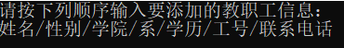
输入“王羲之 男 人文学院 书法系 博士 10030101 13829376654”

界面显示如下：

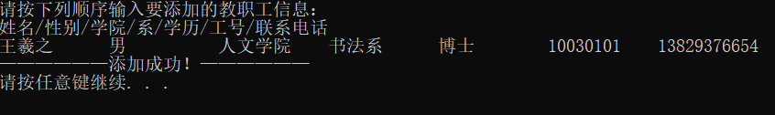
结束运行，可在txt文件中观察到
末行增加了新增的信息
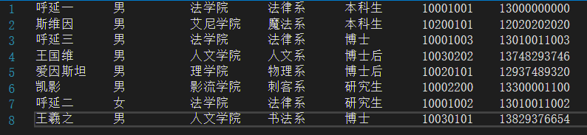

继续测试，在主菜单中输入“3”
进入如下界面：
输入“10030101”，
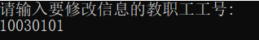
界面显示如下：
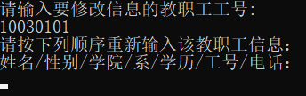
输入：“王羲之 男 人文学院 书法系 博士 10030101 13800000000”
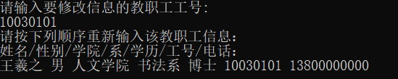

显示界面如下：
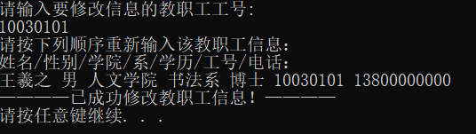
按任意键退回主菜单，输入“-1”结束运行，可观察到txt文件中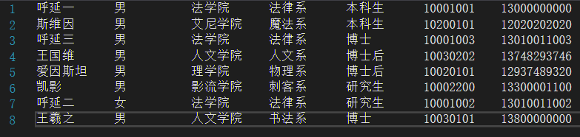
末行电话号码已修改。

继续测试，主菜单中输入“4”，进入如下界面：

输入“10030101”按下回车，可得界面如下

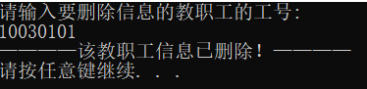

按任意键退回到主菜单，输入“-1”退出运行，

观察txt文件：

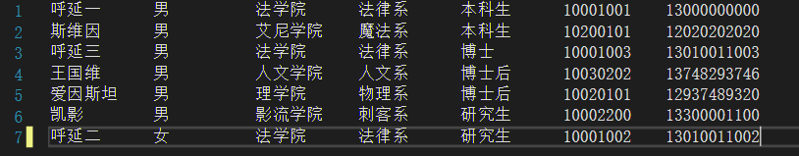

可见末行对应的信息已被删除。

继续测试，主菜单中输入“5“，可直接得到排序结果
如下图：
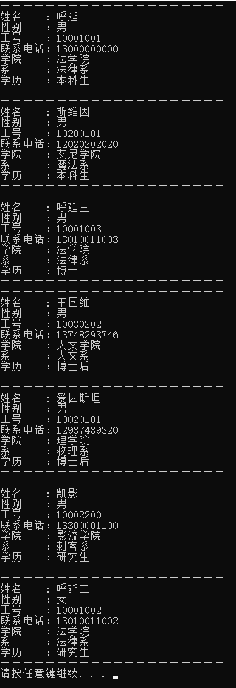
其已按学历“本科生”、“博士”、“博士后”、“研究生”的顺序排序输出。

- 实验总结
我设计的教职工信息管理系统基本满足任务书的功能要求，类的结构和关系清晰，功能完善，人机交互关系友好，在数据结构上，使用了链表，提高了一定的空间利用率，在实现添加和删除功能时也有一定的优势。
存在的缺点主要在于排序的实现，我未发挥链表在排序上的优势，而是使用了简单但效率不高的swap功能，这是需要改善的。此外，对错误输入的数据我并没有做出具体的处理，系统只能在符合规范的数据输入下正常运行。
通过这一次的C++大型试验，我对则这一年来学习到的C++语言的知识有了一次有一定难度的运用，在这个过程中，我对知识的融合度有了一定的提高，也意识到了自己的诸多不足之处，书本知识与实践存在较大的差距，实践出真知，并且实践中遇到的问题在解决之后印象深刻，在今后的专业课学习中我会在理论学习的基础上同时注重实践，努力提高自己的能力。

